# **Bài 12. Đường thẳng và mặt phẳng song song**

**Câu 1.** Khi xây tường gạch, người thơ thường bắt đầu với Vìệc xây các Vìên gạch dẫn, sau đó căng dây nhợ dọc theo cạnh của các Vìên gạch dẫn đó đề làm chuẩn rồi mới xây các Vìên gạch tiếp theo. Vìệc sử dụng dây căng như vậy có tác dụng gì? Toán học mô tả vị trí giữa dây căng, các mép gạch với mặt đất như thế nào?

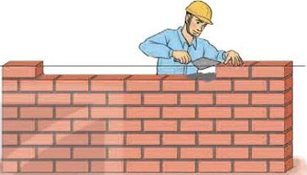

**Câu 2.** Quan sát hình ảnh khung thành bóng đá và nhận xét vị trí của xà ngang, cột dọc, thanh chống và thanh bên của khung thành với mặt đất.

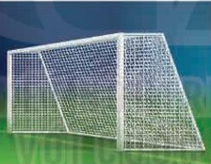

**Câu 3.** Bạn Nam quan sát thấy dù cửa ra vào được mở ở vị trí nào thì mép trên của cửa luôn song song với một mặt phẳng cố định. Hãy cho biết đó là mặt phẳng nào và giải thích tại sao.

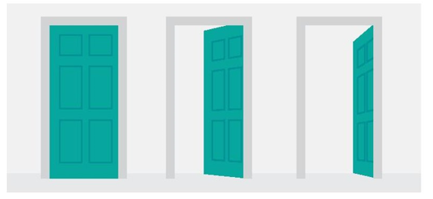

**Câu 4.** Hãy chỉ ra trong Hình 9 các đường thẳng lần lượt nằm trong, song song, cắt mặt phẳng sàn nhà.

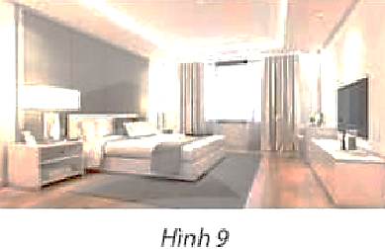

**Câu 5.** Làm thế nào để đặt cây thước ké  để nó song song với các trang của một cuốn sách?

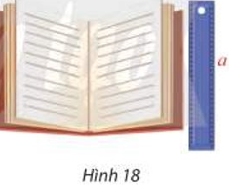

**Câu 6.** Mô tả vị trí tương đối của các đường thẳng  với mặt phẳng  là mặt trước của toà nhà (Hình 19).

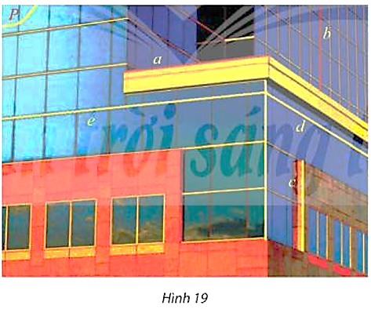

**Câu 7.** Trong thực tiễn, ta thường gặp nhiều đồ dùng, vật thể gợi nên hình ảnh đường thẳng song song với mặt phẳng. Chẳng hạn, thanh barrier song song với mặt đường (Hình 44).

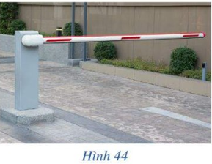

**Câu hỏi khởi động.** Thế nào là đường thẳng song song với mặt phẳng trong không gian?

**Câu 8.** Quan sát các xà ngang trên sân tập thể dục ở Hình 47. Hãy cho biết vị trí tương đối của các xà ngang đó với mặt sàn

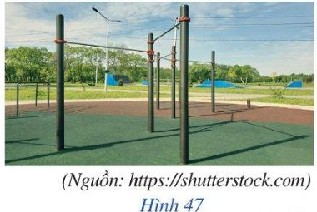

**Câu 9.** Trong Hình 56, hai mặt tường của căn phòng gợi nên hình ảnh hai mặt phẳng  và  cắt nhau theo giao tuyến , mép cột gợi nên hình ảnh đường thẳng . Cho biết đường thẳng  có song song với giao tuyến  hay không?

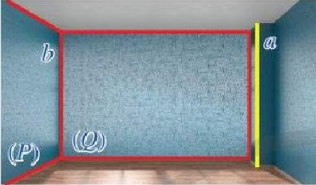

Hình 56

**Câu 10.** Trong phòng học của lớp, hãy nêu những hình ảnh về đường thẳng song song với mặt phẳng.

**Câu 11.** Trong Hình 57, khi cắt bánh sinh nhật, mặt cắt và mặt khay đựng bánh lần lượt gợi nên hình ảnh mặt phẳng  và mặt phẳng ; mép trên và mép dưới của lát cắt lần lượt gợi nên hình ảnh hai đường thẳng  và  trong đó  song song với mặt phẳng . Cho biết hai đường thẳng  có song song với nhau hay không.

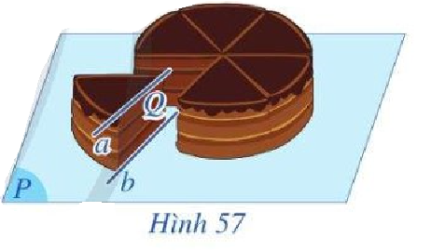

**Câu 12.** Một tấm bảng hình chữ nhật được đặt dựa vào tường như trong Hình 4.18.

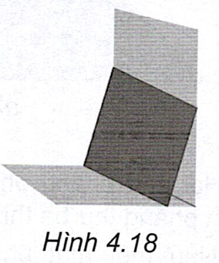

Hãy giải thích vì sao mép trên của tấm bảng song song với mặt đất, mép dưới của tấm bảng song song với mặt tường.

**Câu 13.** Để dựng dây phơi quần áo, bác Việt lắp hai thanh sắt thẳng đứng có chiều dài bằng nhau trên mặt đất và căng dây nối hai đầu còn lại của hai thanh sắt (H.4.19).

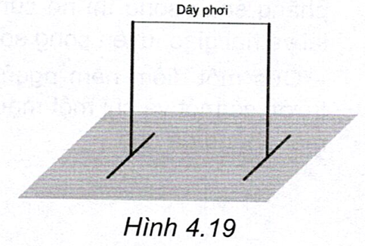

Khi đó, dây phơi có song song với mặt đất không? Giải thích vì sao.

**Câu 14.** Một người thợ đang cố gắng đặt tấm kính  (mép  không song song với  ) dựa vào tường sao cho mép kính  song song với đường chân tường, còn mép kính  nằm hoàn toàn trên tường. Sau một hồi loay hoay, người thợ vẫn không thể đặt được tấm kính như mong muốn. Hãy giải thích tại sao.

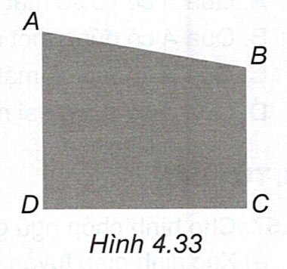

Có cách nào đặt tấm kính để một mép kính song song với đường chân tường, một mép kính khác nằm hoàn toàn trên tường không?

**Câu 15.** Trong các không gian hẹp, người ta thường thiết kế tủ đựng quần áo có cánh cửa trượt. Tủ này bao gồm khoang tủ, cánh cửa trượt và hai đường ray trượt cho mép trên và mép dưới cánh cửa (Hình 25. Biết rằng cánh cửa trượt có dạng hình chữ nhật và có thể kéo trượt bình thường, khi đó bạn Minh nói: "Đường ray trượt ở mép trên cửa song song với mặt đáy của tủ quần áo". Em hãy cho biết phát biểu của bạn Minh đúng hay sai? Vì sao?

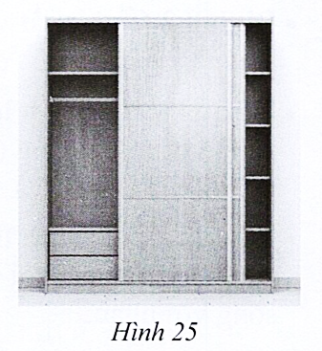

Tài liệu được chia sẻ bởi Website VnTeach.Com

https://www.vnteach.com